Communiqué de presse Canéjan, le 28 juin 2018

BASE lève 1.5 millions d’euros pour accélérer son développement

La société BASE, créée en 2009 et spécialisée dans les solutions solaires photovoltaïques thermiques, vient de concrétiser une levée de fonds d’un peu plus d’1.5M€. Le fonds d’impact Aviva Impact Investing France, géré par Aviva France et INCO, et le fonds de co-investissement de la Région Nouvelle Aquitaine NACO rejoignent les actionnaires actuels de BASE. Ils sont accompagnés par des business angels et par la plateforme de crowdfunding éthique LITA. BASE a été accompagnée par Finergreen sur cette opération.
« Cette levée de fonds va nous permettre d’accélérer notre développement sur nos marchés cibles : l’efficacité énergétique des bâtiments, le séchage de fourrage et de bois énergie, ainsi qu’un nouveau marché pour l’entreprise, le séchage de déchets. Il s’agit d’un marché très prometteur pour BASE puisqu’il permet notamment de réduire l’enfouissement des déchets ultimes en les valorisant sous forme de combustible », indique Luc Milbergue, Président de BASE.
Sébastien Ackermann, fondateur de BASE ajoute « Nous avons besoin de moyens pour renforcer notre présence sur nos marchés historiques, pour aborder le marché des déchets et pour nous développer à l’export. Nous avons priorisé certains pays européens sur lesquels nous allons proposer notre technologie innovante. »
Sébastien Ackermann, 1M86 (Luc Milbergue) et JOHES (Jean-François Vaury) actionnaires historiques accompagnent également cette levée de fonds.
BASE a créé la technologie Cogen'Air, un panneau solaire hybride thermovoltaïque 4 fois plus performant énergétiquement qu'un panneau photovoltaïque standard.
Le panneau Cogen'Air qui produit trois fois plus de chaleur que d’électricité est utilisé pour le séchage (fourrage, déchets, bois) et l'efficacité énergétique des bâtiments (apport de chaleur pour chauffer, renouveler l’air, produire de l’eau chaude ou rafraîchir). Après avoir prouvé son concept sur plus de 80 installations, BASE souhaite accroître son développement sur l'agriculture, les collectivités et la filière bois énergie.
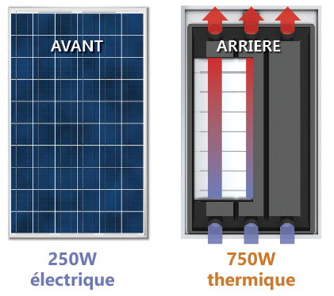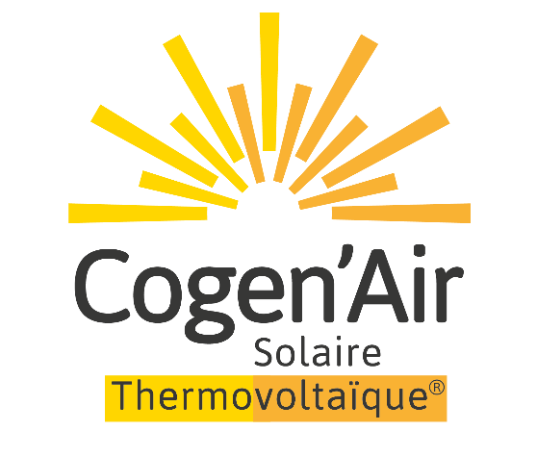
744W

Une innovation environnementale aux impacts positifs multiples !
Renforcer l’autonomie fourragère et la performance économique des élevages laitiers
Cogen'Air permet aux agriculteurs de sécher leur fourrage à l'abri des UV du soleil et d'améliorer ses propriétés nutritives. Ils peuvent cultiver et sécher des plantes riches en protéines comme la luzerne, afin de remplacer les tourteaux de sojas, la plupart OGM et importés d'Amérique. Ils diminuent leurs compléments alimentaires et réduisent l'empreinte carbone de leur élevage.
Réduire les consommations des bâtiments et leur empreinte carbone
Cogen'Air permet de réduire les consommations énergétiques des bâtiments tertiaires pour le chauffage et l’électricité. En maximisant la production d’énergie renouvelable sur leur toit (Cogen’Air produit 4 fois plus d’énergie qu’un panneau photovoltaïque), les bâtiments tertiaires des entreprises et des collectivités peuvent réduire leurs dépenses en électricité, fuel ou gaz ainsi que leurs émissions de gaz à effet de serre.
Mettre l'innovation environnementale au service de l'économie circulaire
Les solutions de séchage de BASE permettent de revaloriser des produits considérés comme des déchets. Selon leur provenance et leur valeur, une fois traités dans les systèmes BASE ils sont réutilisés comme combustible (déchets verts, combustibles issus d'ordures ménagères). En plus de participer à l'élaboration d'une économie circulaire, cela permet de diminuer le coût et l’impact environnemental lié aux transports de déchets.

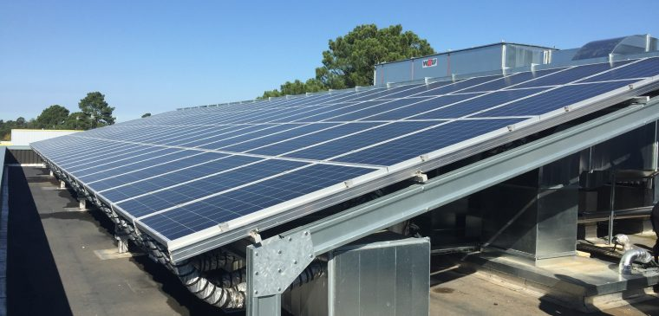
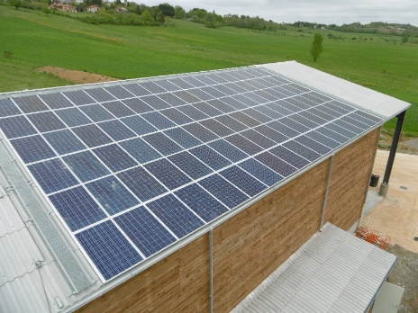
Séchoir solaire de fourrage Cogen’Air du 100 panneaux Cogen’Air sur le Lycée de la Propreté de l’INHNI (33)
Lycée Professionnel Agricole St Gaudens (31)

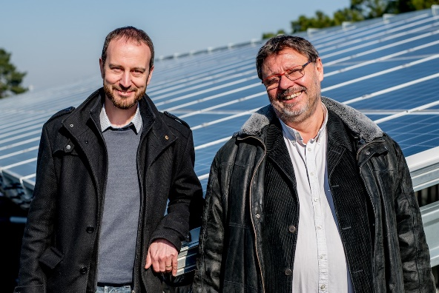
Sébastien Ackermann (Fondateur) et Luc Milbergue (Président)

A propos de BASE :
Créée en 2009, BASE est une société Française spécialisée dans les applications solaires thermovoltaïques. BASE a notamment développé et breveté Cogen’Air, un panneau solaire hybride qui produit 3 fois plus de chaleur que d’électricité (744 Watts thermiques et 250 Watts électriques) avec des applications dans le séchage de matières et dans l’efficacité énergétique des bâtiments. Ce système 100% conçu et fabriqué en France, a bénéficié du soutien de la Région Aquitaine, de l’ADEME, de BPIFrance et d’autres partenaires institutionnels et privés. BASE est également lauréat de la Fondation pour la Nature et l’Homme, des entreprises éco-innovantes du PEXE et a terminé un ETV (Environmental Technology Verification) avec la Commission Européenne.
A propos d’AVIVA IMPACT INVESTING FRANCE , géré par INCO :
Aviva France est investi depuis 2014 dans le financement d’entreprises à impact social et environnemental. Un engagement qui a pris la forme d’une initiative innovante car Aviva France a été le premier acteur financier à créer un fonds d’investissement dédié à l’économie sociale et solidaire et aux entreprises d’impact : AVIVA IMPACT INVESTING FRANCE.
Ce fonds, aujourd’hui doté de 30 millions d’euros, est entièrement financé par Aviva France et administré par INCO.
A propos de NACO :
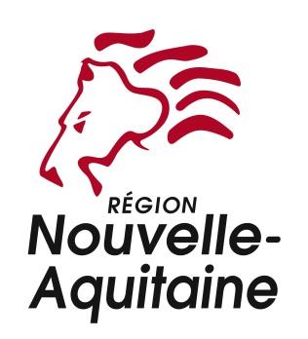
Nouvelle-Aquitaine Co-Investissement (NACO) est un fonds de co-investissement régional lancé courant 2017 par le Conseil régional Nouvelle-Aquitaine. Ce fonds est destiné à investir dans les start-up et PME régionales à tous les stades de maturité en accompagnement de fonds partenaires préalablement agréés. Doté actuellement de 13 M€, son capital atteindra à terme 35 M€. NACO est animé par Aquiti Gestion, qui gère par ailleurs plusieurs autres dispositifs de financement en fonds propres (90 M€ sous gestion) et qui a déjà accompagné plus de 500 entreprises du territoire dans tous types de secteurs, du plus traditionnel au plus innovant.
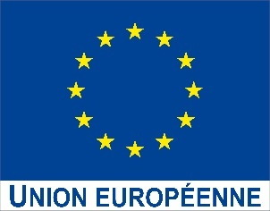

La Région et l'Union européenne soutiennent le projet BASE dans le cadre du « Programme Opérationnel FEDER/FSE Aquitaine 2014-2020
Contact NACO : Camille Le Roux Larsabal Tel : 05.56.15.11.00– camille.leroux@aquiti.fr

Contact presse :
Elodie Cazaux
09.72.49.05.66
elodie.cazaux@base-innovation.com

